Кошторис на закупiвлю та встановлення Iгрових елементiв на дитячi майданчики
молодших, середнiх та старших груп в ДНЗ №432
№ | Найменування товарiв  (робiт, послуг) | Кiлькiсть од. | Цiна з ПДВ за од. | Вартiсть з ПДВ
 | Нове обладнання
1. | Пiсочниця з кришкою 2000х2000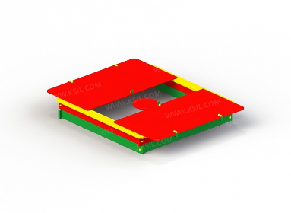 | 1 | 13 000,00 | 13 000,00
2. | Столик з сидiннями  1500х1500  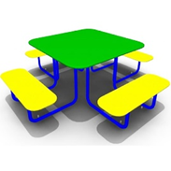 | 1 | 5 500,00 | 5 500,00
3. | Iгровий будиночок  3000х1000х1800  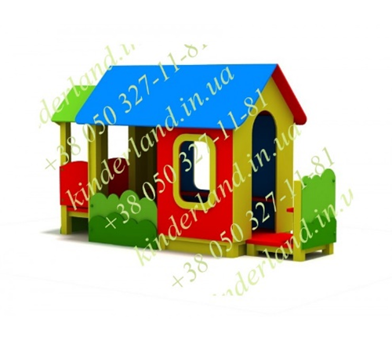 | 1 | 25 000,00 | 25 000,00
4. | Автобус  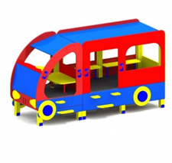 | 1 | 32 000,00 | 32 000,00
 | Всього за обладнання: |  |  | 75 500,00
 | Проведення робiт
1. | Доставка |  |  | 3 000,00
2. | Монтаж |  |  | 7 000,00
 | Разом з роботами: |  |  | 85 500,00
 | Обов’язковий резерв 20% |  |  | 17 100,00
 | Загальна сума: |  |  | 102 600,00

